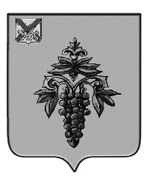

ДУМА

ЧУГУЕВСКОГО

МУНИЦИПАЛЬНОГО ОКРУГА

Р Е Ш Е Н И Е
От 01.12.2023 |  | № 535
О поддержке Обращения депутатов
Думы Артемовского городского округа
к Законодательному Собранию Приморского края

Рассмотрев и обсудив Обращение депутатов Думы Артемовского городского округа к Законодательному Собранию Приморского края, принятое Думой Артемовского городского округа от 25 октября 203 года № 209 «Об обращении депутатов Думы Артемовского городского округа к Законодательному Собранию Приморского края», Дума Чугуевского муниципального округа

РЕШИЛА:

1. Отказать в поддержке Обращения депутатов Думы Артемовского городского округа к Законодательному Собранию Приморского края.
2. Направить указанное решение в Думу Артемовского городского округа.

Председатель Думы
Чугуевского муниципального округа Е.В. Пачков

